
附件一：

XXX 学院大学生校外实践教育基地建设项目方案

基 地 名 称：XX 学院 XXXXXXX 有限公司校外实践教育基地
负 责 人： XXX
申 请 学 院: XXX 学院联 系 电 话：
电 子 邮 件: ***********
项目责任单位：XXXXX 工程学院
XXXX 有限公司

XX 学院教务处制

二 O 一三年 十 月 二十三日

申请单位

基地建立时间 基地负责人姓名申报经费（万） 基地所在位置
XXX 工程学院
2010.11.18
XXXX
12 万XXXXX228 号
基地名称

基地所在地点联系电话
基地建设起止年限占地面积
XXXXX 技术有限公司实习基地XXXXXX 路 228 号XXXXXX 2010.10—2015.10
1027 平方米

基地涉及专业数
XXXX 电子信息、XXXX
年招生数
225 人
在校生数
774
人

累计毕业生数
130 人
总 数（人）
近三年平均就业率（％）
32

师资队伍
其中：高级职称教师数（人） 16
专任教师 中级职称教师数（人） 15
初级职称教师数（人） 1
具有行业企业经历的教师（人） 15
具有高级工、技师、工程师等职称的教师（人）

兼职教师总数（人） 本基地近三年接纳学生人数
本基地近三年年均为社会培训人次
10 人（包括校外挂职）
300 人次
150 人次

现有大学生校外实践教育基地状况（主要专业）电气工程及其自动化、电子信息、测控

序号 名称/合作企业
主要内容生产实习
认识实习、生产实习
认识实习、生产实习、毕业实习认识实习、生产实习、毕业实习认识实习、生产实习、毕业实习认识实习、生产实习、毕业实习认识实习、生产实习、毕业实习

合作单位基本情况单位全称
单位性质注册资金主营业务
现有员工人数

XXXXX 技术有限公司
（国有、集体、民营等）民营1000 万元
机电及自动化产品制造，加工70

近三年年均接待实习大学生人数企业高级以上职称人数
企业中级职称以上人数
现有与学院合作情况
200
5
20


序号 合作学院 主要内容



基地建设方案（包括现有基础、建设目标、建设思路、主要举措、建设进度、预期成果、实践形式、实践内容、接纳学生数量等）
一、现有基础:

（1）学院情况简介
XXX 工程学院是以工学为主的二级学院，现有教职工 80 多人，其中，专任教师 60 多人，有教授 11 名，副教授 30 多名；90%以上的教师具有硕士学位，
其中具有博士学位教师 20 多名。有省高校中青年学科带头人 2 人；省“新世纪151 人才工程”第三层次人选7 人；XX 市新世纪专业技术带头人 3 人；研究生导师 6 人，近两年来，随着学校人才引进力度的增大，不断有高层次人才加盟机电工程学院。
学院设有 XXX 工程系、XX 工程系 XXX 工程实验中心。有 XX 工程及其自动化、XXXX 自动化、XXX 工程、XXX 技术与 XXX 工程六个本科专业，XXXX 及其自动化和机械设计自动化为省级重点建设专业。学院有全日制在校本科生 2000 余名，设有 XXXXXX”等企业专项奖学金。
学院拥有优良的教学和科研工作条件。XXXX 实验中心为省级示范中心，实验设备资产近 4000 万元，XX 工程、XXX、XXXX、建有先进制造技术、XXXX 工程、XXXX、CAD 等多个实验室和大学生创新实践基地。

（2）校企合作基础
随着改革开放的逐步深入，高校发展与经济发展的关系愈来愈密切，为了实现“走自主创新之路，建设创新型国家”的国家发展战略，满足企业对学校在人才培养等方面提出的更高的要求，机电工程学院在实践教学上狠下功夫，逐渐通


过团队的校企合作，以“面向工程、项目驱动，能力培养、全面发展”的教育理念为指导，搭建“实验室＋实践基地”递进的“学做合一”的产学研合作教学平台，形成“教与学紧密结合、理论与实践紧密结合、学校与企业紧密结合+全面素质教育”的创新教育模式，正在走一条在大众化教育形势下培养面向市场化的基础知识扎实、创新与实践能力强、综合素质高的应用型本科生的改革新路。
目前， XXXX 工程学院与 10 多家企业建有实习基地（ XX 工程类），如XXXXXXX 有限公司、浙江 XXXXX 有限公司、浙江 XXXXX 股份有限公司、XXXXX 有限公司等。实习基地主要承接学生的认识实习、毕业实习等实践活动，教师也与企业有产学研合作项目，合作形式多样且逐渐深入。
XXXXX 技术有限公司实习基地是 XXX 学院与该公司共同建设的电气工程类专业学生校外实习基地之一。公司创建于 2009 年，是从事高品质自动化控制软件及 XXX 系列产品的研发、生产、销售和服务于一体的高新技术企业，拥有多项发明专利及实用性新型专利，有独立完善的现场技术团队，先后在浙江省科技创新项目、信息服务等项目取得成果。公司生产的 17 个系列 XXXX 产品广泛应用与机器人、机床、XXX 行业，取得良好效益。
XXX 学院与企业高度重视该实习基地的建设工作，双方定期研究和解决建设中的具体事项，几年来运行良好，已承担多届学生的实习工作。
基地按照学校人才培养目标对实习的要求，将学生分别安排到研发、装配、检验等技术管理部门，学生在技术人员的指导下，通过参加各岗位的实际工作， 将课堂学习的理论知识与生产实际相结合，进一步深化所学知识，锻炼基本的岗位能力，了解企业的生产过程，使学生的工程能力和创新能力得到提高。
基地将在校企双方的共同努力下不断提高建设质量，为学生提供更好的实践


活动场所，为学生提供更好的实习指导服务，力争建设成为标准化、示范性的大学生专业实习基地，培养出更多的具有较强工程实践能力和创新能力的应用型高等专门人才。
二、建设目标、建设思路及主要举措：

建设目标
通过建设校外实践基地，承担 XXX 学院 XXXX、XXXX、XXX 三个专业学生的校外实践教育任务，以校、企联合办学形式，建立用人单位、学校教学团队的 紧密型合作关系，企业人员与学校团队教师、学生共同参与的人才培养模式系统。搭建“实验室＋实践基地”递进的“学做合一”的产学研教学平台，形成“ 教与学紧密结合、理论与实践紧密结合、学校与企业紧密结合+全面素质教育”的教育模式，主动适应和大力开拓人才就业市场，打造我校地方应用及创新人才的优秀 品牌。

建设思路
建立依托校企合作的培养创新型工程人才的教学模式，构建产学研合作教育的“双师”队伍，建立多层次递进的实践教学体系；形成依托校企合作的多种形式、多种渠道联合培养创新型工程人才实习基地机制；基于面向工程、项目驱动实践教学平台的方案和模式；围绕“实验室＋实践基地”、“基础训练—单项实训
—综合实习”的教学思路，建立适合创新型工程人才培养的各个教学环节以及一整套可操作性的校企合作教育运行机制和管理机制。通过一段时间的不断积累和完善，建成具有专业特色的实践教育体系和产学研合作教育创新平台，以及多样化应用型人才的培养模式。

主要举措
根据目前校企合作的经验及未来几年的归划，本实习基地运行的主要举措主要从以下几个方法展开：

I 实习基地运行机制及管理体系
XXXX 学院与 XXXX 有限公司成立校外实习基地统筹办公室，根据职能划分三个层面：统筹层、管理层、“双师”层和绩效考核层，其中“双师”层和绩效考核层为一个层面。建设由双方人员组成的校外实践基地领导小组和工作小组，明确相关人员的职责和分工，制定切实可行的管理制度，定期召开会议，共同协商推进实践基地建设各项任务的顺利开展。
由 XXXXX 有限公司总经理和 XXX 学院院长为校外实践基地的统筹层，对校外基地的建设及人才培养方式进行决策和统筹规划；管理层由机电工程学院电气电子信息学系负责人、专业建设负责人、教务办负责人和企业培训部门负责人组成，对学校和企业之间的产学研活动作分项管理，并对实习基地的培养方案和计划进行落实；
对于“双师”层主要是要机电工程学院双师型教师与企业工程技术人员的组合层面。通过不同层次的实习内容，进行实习基地的实践教学指导，每位老师有确定的实践教学任务，职责分明。
绩效层主要负责汇总实习基地大学生实际能力的评议，主要有学院教务办和企业生产检测部门负责，对大学生动手能力及创新能力的成果进行综合考评，及时向统筹和管理层反馈评测结果，以便实时调整培养方案和实训项目。

打造人才培养体系，规划基地人才培养、管理方案
大学生从理论知识的接受进入实训环节，将改变以前传统式实践活动模式。从课堂跨入企业实习基地，是一个崭新的开始。合作实习基地将制定一套完整的人才培养方案和管理方案。图 1 所示为依托校企合作实习基地培养工程人才的体
系结构，将实习基地定位为学生实践培养的主要场所。图 2 所示为多层次递进的

实践体系结构。
培养体系中，主要涉及到课程设计、工程训练（单项或多项技能）、毕业设计、学科竞赛、专业认证等都通过生产实习的方式来完成。由学院和企业制定《大学生实习基地培养方案与目标》并建立一套行之有效的实践教学基地管理办法， 使基地管理工作标准化、规范化、科学化。如：健全《实践教学管理办法》、《校外实践教学基地安全管理办法》、《实践教学工作人员岗位职责》、《实践教学考核制度》、《实践教学学生守则》、《校外实践教学基地建设与管理办法》、《实践教学建设与质量监控管理办法》等制度化文件；制定实践教学文件的归档管理制度； 贯彻落实毕业实践教学管理办法，为校外实践教学做好保障工作。

创新型现代工工程程应用人才的能力
基本素质
工程知识能力 社会工程设计能力 活动工程实施能力 能力
自我价值判断能力 更新社会协调能力 能力

终身学习能力

本科生

课
工程 课程程
系列
设计设

学 企 计

工
工程 程毕业训练 训设计
练

毕
学业科竞设赛计

学
专科业认竞证赛

校企实践基地
^{专 校企实习}
业
认 基地
证 创新基地

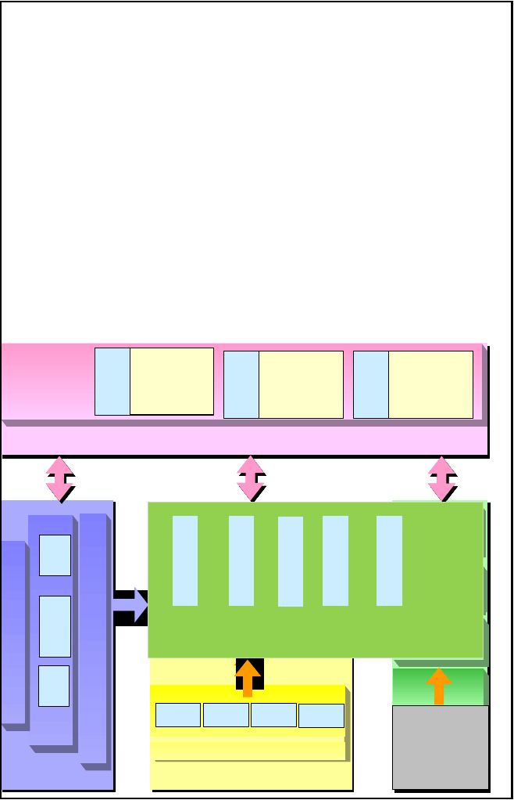
术 教学 业
带 科研 工
系列

头 程
人 实验 师
实验系列
系列

双师型教师教师
团队结构
校企合作基地

实践环节

公共基础学科基础 专业课 通识课

课程体系

教学实施形式

基础、专业实验室

纵向课题

基横础向、课专题业实验室

平台资源

图 1 依托校企合作实习基地培养工程人才的体系结构

行业、企事业实践资源
平台

毕业实习、毕业设计

工程项目实践 创新活动
企业 工程师
（兼职）

四年级
（下）学期

科技创新平台
（工程能力、设计
成本、节能减排等工程意识）
（学科竞赛、科技立项、教师科研等）
教学科研团队

四年级
（上）学期

专业方向平台
专业方向实践
（技能强化性实验、面向项目教学）
工程应用
教师 三年级
（下）学期

实验、实训
课程综合设计和实验
（综合性、设计性） 三年级
（上）学期

资源平台 专业基础实验
（演示性、原理性、验证性）

认知实习
（电气工程及其自动化）
专业基础
教师 二年级

一年级

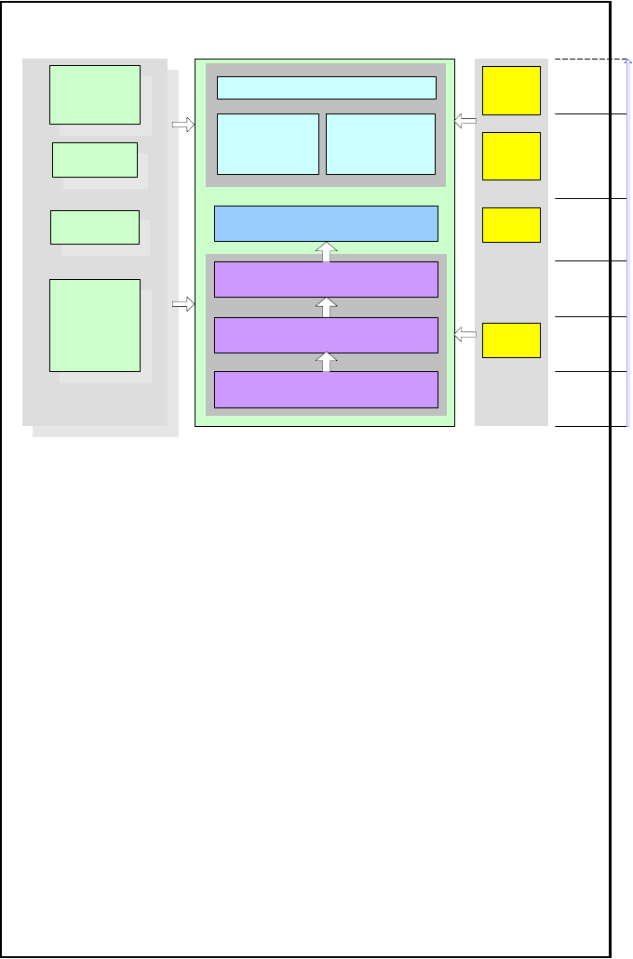

工程实践平台 实践递进过程 团队师资
图 2. 多层次递进的实践体系结构

加强校企产学研合作，提升双师型队伍技术水平
产学研合作是保持校企紧密联系的重要平台，XXXX 高校和企业互惠互利、共同进步，才能使合作形式得以坚实发展。
校企合作机制的确定包括学校实践教学团队的组合。从事实践教学的师资对工程技术比较了解，对产品开发及技术难题攻关有热情有兴趣，具有产品市场化有一定的前瞻能力；通过到企业承担技术顾问或兼职，与企业产生广泛的联系； 另外，企业在产业结构上属较合理，属于朝阳产业，与对应的专业相关性大，技术力量雄厚。学院需要培养和引入一批双师型人才，努力提升双师型队伍的技术水平。同时通过校企合作实习中的实践教学环节，聘请企业高级技术人员走入课堂，给学生带来实践性强的专业知识。

建立并完善实习基地激励制度，促进实习实践教学基地可持续发展

为了鼓励校企双方的基地管理团队、实践教学指导教师，建设与管理好校外实践教学基地，为社会培养出更多的合格的高级应用型人才做好保障工作，采取基地建设工作量化考核，及时发放工作补助，开展基地建设与管理评优和基地评估活动，奖励优秀基地建设与管理者、实践教学指导教师。鼓励教师能根据教育形势的发展与人才培养模式的转变，积极参与和探索实践教学课程体系、内容和手段和方法的改革，从而促进校外实践教学基地的建设工作深入地可持续开展下去。

构建实习基地绩效制度，提高实习基地在空间和时间上的利用效率

实习基地是不同年级在不同时间的共享平台，平台使用上，存在一定程度的重复性和阶段性，构建一定的制度保证基地的使用效率，在有限的时间内，保证设备和实践教学发挥最好的效果。管理层在制定本批学生实习环节任务的时候， 要做好下一批学生实习的准备工作。为保证两批学生教学的连贯性，让下一批学生充分了解本实习项目的流程，做好相关专业技能训练的预备工作。绩效层有学院教务和企业验收人员组成，对实习基地的使用做好汇总清单，核算使用效率， 并上报合作办公室，以优化培养方案。

建立大学生实践、创新能力评测制度，推动就业能力的提高

大学生的在基地的实习实践活动到底取得什么样的成绩，是学院和企业关注的重点。也是实习基地所体现的终极价值，实习基地统筹办公室，将制定一套《大学生实习实践成绩评价细则》，汇总每个学生在实习基地进行实践活动的每个环节的成绩，并采用优秀、良好、中等、合格和不合格等五个等级来确定最终成绩。学生的成绩评价包括：动手实践时间、完成指标情况（如程序编写、产品组装、

设备调试）、独立完成能力、创新程序等几个方面。

学生成绩汇总之后，一方面记入学生档案，另一方面存放企业实习基地备忘 录，学生就业时，德欧电气人力资源部门可以向别的企业出具该学生的实践能力， 利用企业影响力推动学生提高就业能力，保证就业质量。
三、建设进度及预期成果

（1 ）建设进度

XXXXXXXX 校外实践教育基地的建设期三年，具体计划如下： 2013.11~2014.02 实习基地运行及制度建设
2014.03~2014.06 实践教学管理规范建设、校、企双师队伍的整合建设

2014.07~2014.08 认识实习项目建设及实践

2014.09~2014.12 生产实习、专业实习等实践项目建设及实践

2015.01~2015.06 毕业实习、管理类上岗实践等综合类实践项目建设及实

践

2015.07~2015.10 针对第一轮实践环节对实践课程体系做调整、优化基地规模化建设，基地大批量接待学生并对社会开放，实践资源共享规范各实践环节， 基地建设工作总结、验收。
- ）预期成果

  - ）基于校企合作模式，完善实践环节“单项分解训练 -综合实践”的模式，实践教学中以专业课程设计、模块综合设计为专业知识分解训练，环节由学系与企业共同制定，形成系统连贯的实训链，使得实践环节层层相扣，循序渐进；
  - ）建立实习、实践教学基地运行规范，形成工作机制，将校企合作模式整体纳入到高校的教学建设与运行工作体系中去，并上升到企业的基本工作范畴，
把


实习、实践教学基地建设纳入到校企双方的工作范畴之内，有组织有计划地进行； 3）立足 XXX 产业结构特点与我校工科类专业特点，与企业共同设定毕业设
计任务，并制定毕业设计过程规范，包括签订毕业设计指导协议、成立实践教学工作组、明确双方职责、配备相应专兼职管理人员等；实践环节由校企双方共同组成师资队伍，企业指导老师主要是有实践经验的科技人员担任指导，校企双方明确各自的责任和权利，将大学生毕业设计（实习）的效果真正达到实践预期效果：专业知识应用面拓宽；团队合作促成；自主独立研发和创新能力提高等。
4）大学生通过“分解到综合”的实践训练，以毕业设计最终形式完成本专业知识的灵活运用，并感受企业文化氛围，很快适应从毕业到就业的转变，顺利进入工作岗位；
- 完成校企合作的实践教学改革方案研究报告，构建系统的校企合作平台， 并达成较为稳固的合作关系。申报省级实践教学教改项目不少于 1 项，校级重点教改项目不少于 2 项，教学教改论文多篇。
四、 实践形式及内容
实习基地主要针对机电工程学院电气工程及其自动化、电子信息、测控三个专业实践教学提供场所，根据这三个专业的特点，学生在企业的实习主要分为 专业认识实习、专业课程设计（实习）、大学生创新项目（竞赛）、专业综合设计（实习）、生产实习、毕业设计（实习）等几个环节，如图 3 所示。通过这些实践活动在理论课程教学环节的合理穿插，学生的专业素养和工程能力得以大幅度提高。

科研攻关 技术交流 大学生创新科技园 学生融入企业各领域

学校 校企合作 企业

专业模块课程设计

大学生创新项目

实践基地
专业综合设计

各种大学生竞赛

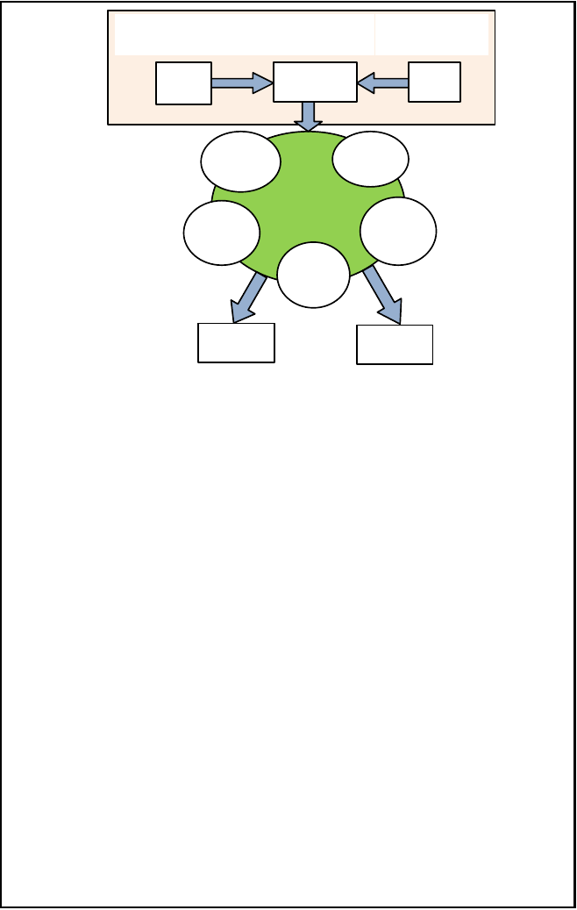
毕业设计

就业率 就业能力

图 3 实践形式及内容简图
专业认识实习：建议从第二学期开始，主要以观摩的实践学习方式，通过这个实践活动，学生对企业初步认识和接触，对后续专业知识的选择有了初步的导向， 初步对专业课产生兴趣和求学的愿望。
专业课程设计（实习）：主要以实习基地培养方案中的设计项目作为实习内容， 其特点是实习内容偏向于单一，如电路板的组装、分类或焊接等，强调单项任务的动手能力。通过企业工程师和校内老师的共同指导，使学生快速掌握专业性操作技能。

专业综合设计（实习）：
综合性设计是在专业课程设计的基础上，实践内容比较综合，要求学生掌握不同技术的综合能力，学习对系统性项目的掌握和把控。

大学生创新项目（竞赛）：
大学生创新项目是专门针对一些学习成绩优秀且有研发兴趣的学生设立的实

以上内容仅为本文档的试下载部分，为可阅读页数的一半内容。如要下载或阅读全文，请访问：https://d.book118.com/025210212210011114

